Test Project

Web Design

Module A

**Submitted by:**

**Competition Time:**

2.5 hours

**Assessment Browser:**

Google Chrome

## Introduction (项目简介)

一位设计者已经为某虚拟的在线商店创做了一个网页概念设计。这个设计可以根据用户的设备以及浏览器尺寸进行可视范围的宽度自适应调整。你的任务是将概念设计布局使用HTML5/CSS3来实现。

## Description of project and tasks（项目描述和任务）

你会在素材中看到截屏文件名为1280.png，720.png以及480.png的文件，它们将会展示设计在三种分辨率下看上去是怎么样的。窄屏与宽屏布局之间变化的临界值是800px。

设计者还提供了一个1280-grid.png文件来展示布局是如何遵从12列灰格系统的。

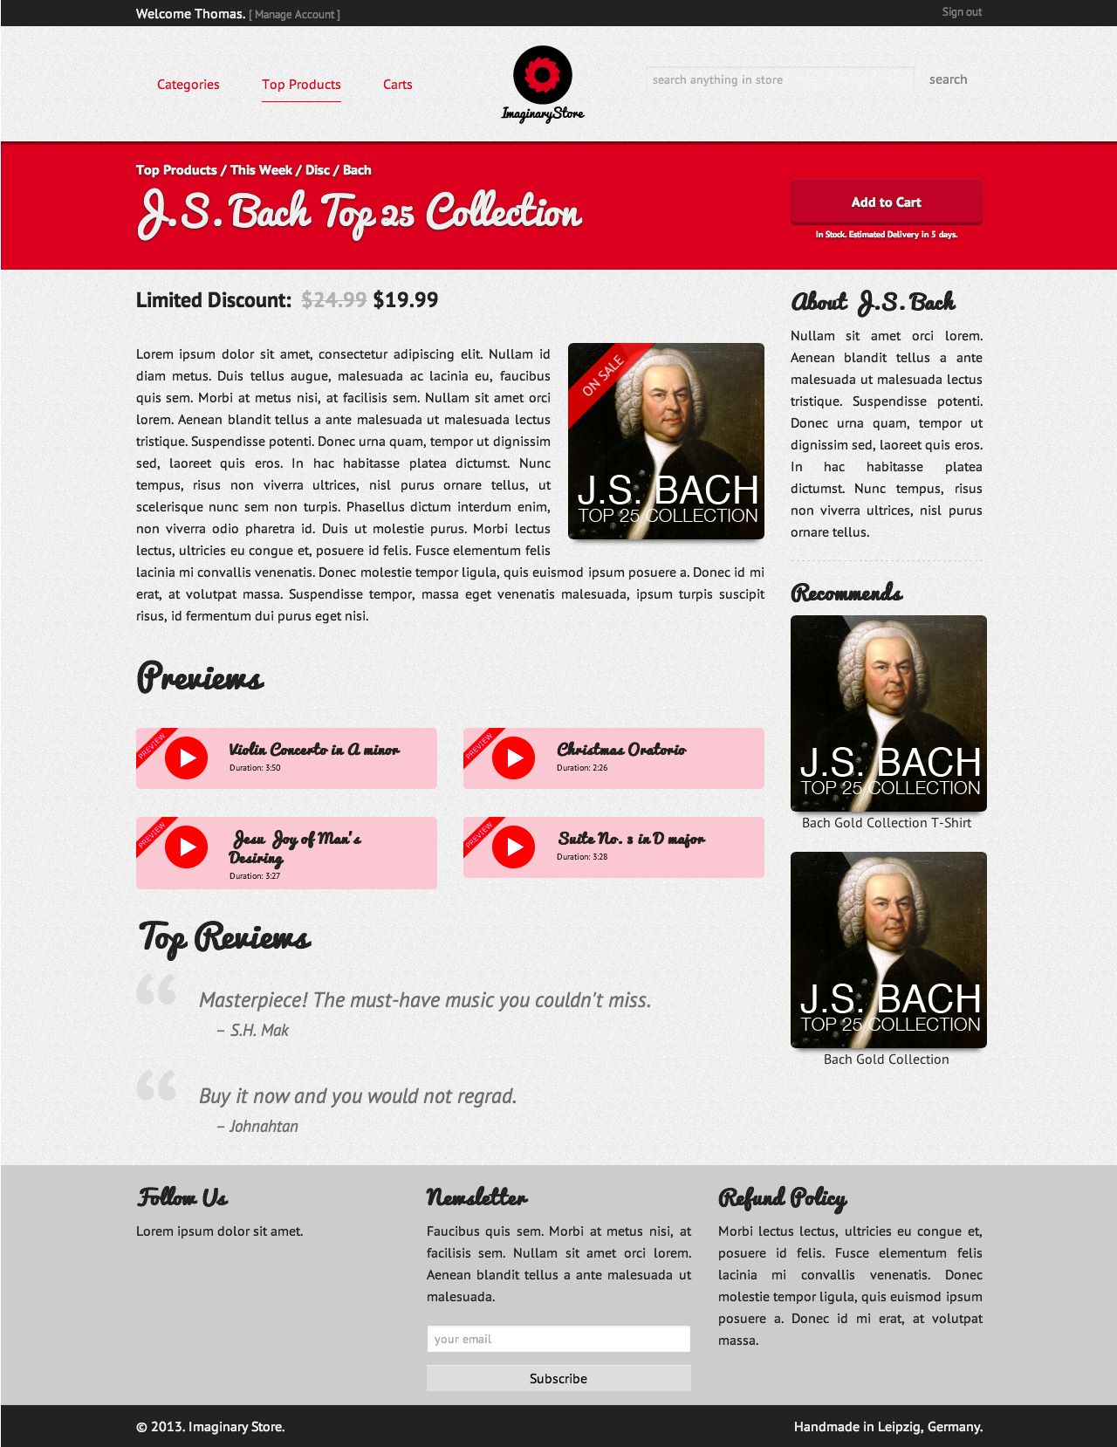 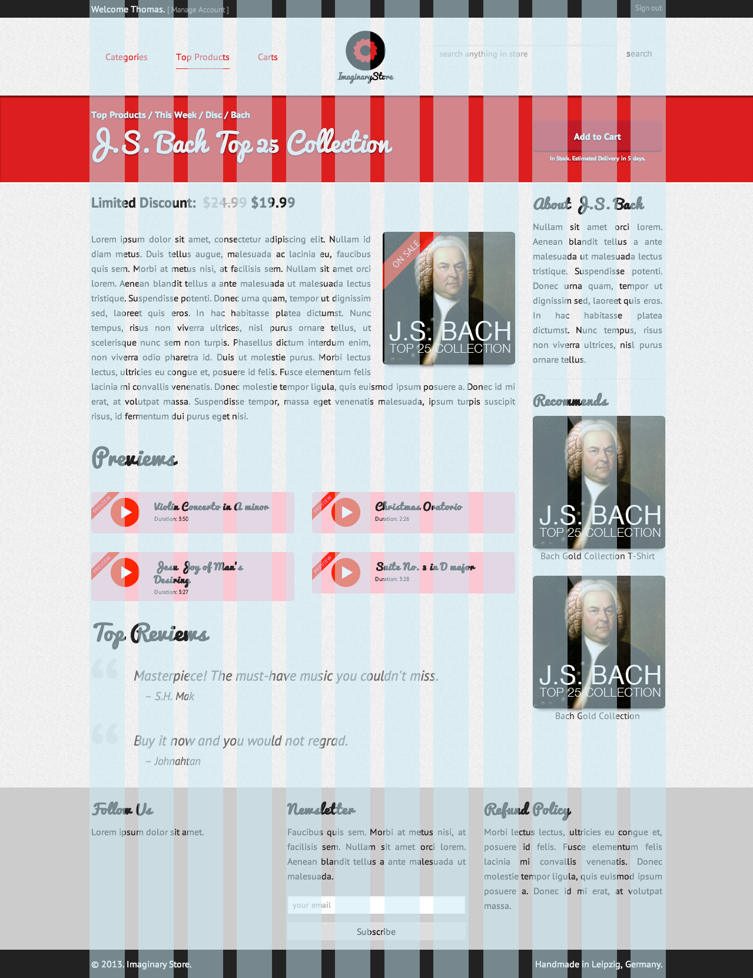

除了基础重构工作和响应式匹配外，你还需要完成以下效果和功能：

**Selection Color: 文字选中变色**

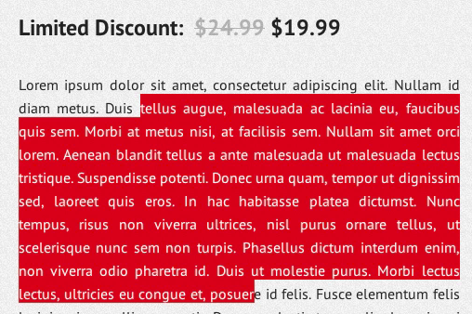

**Search box focus: 搜索框focus效果**

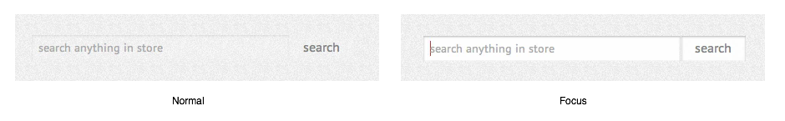

**Description within the title bar: 标题栏中的描述**

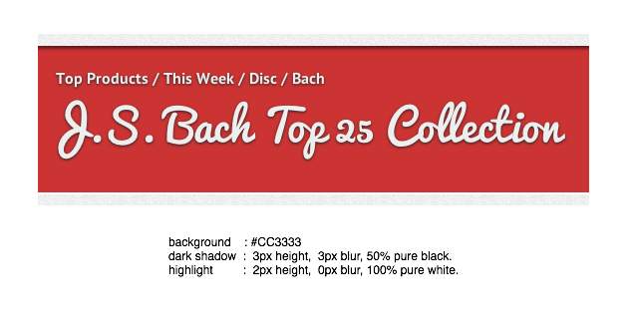

**Add to Cart button: 添加到购物车按钮效果**

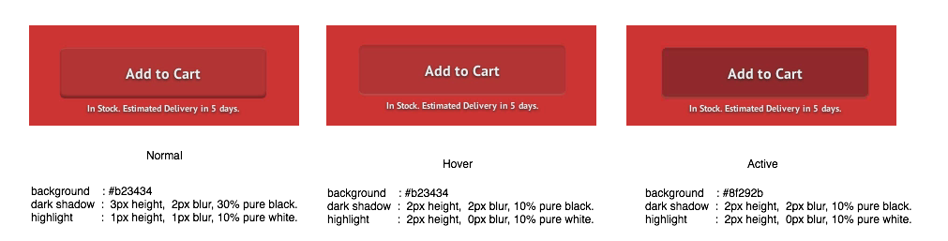

**Cover art transition: 封面艺术家渐变效果**

在鼠标悬浮在封套上期间，我们期望有一个封面的旋转变化效果来显示详细信息。下面的截图展示了所要求的变化步骤。你可以自行定义一个效果延时。请注意“ON SALE” 的字应当能够被搜索引擎所引到。

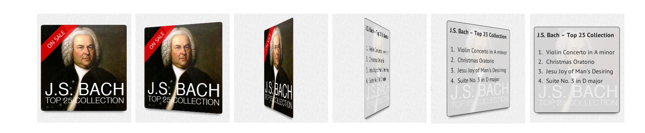

**Cover art transition (within the recommendation area): 封面艺术的变化（在推荐的区域内）**

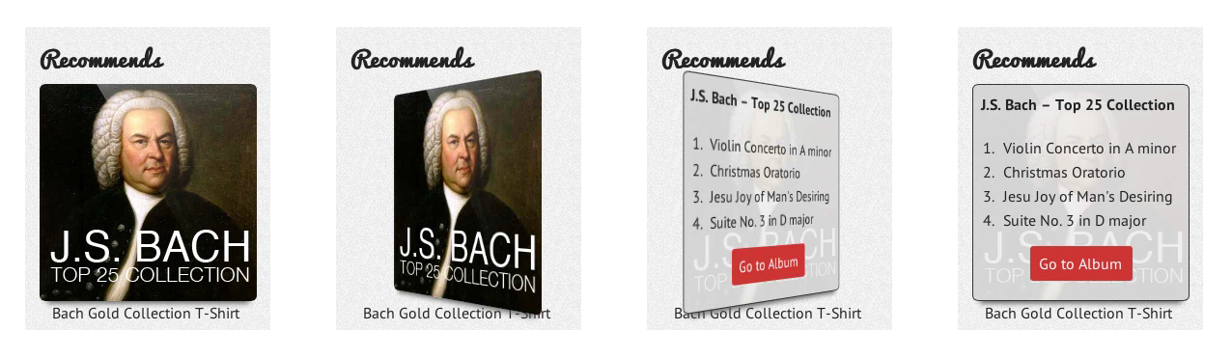

**Go to Album button: 转到专辑的按钮**

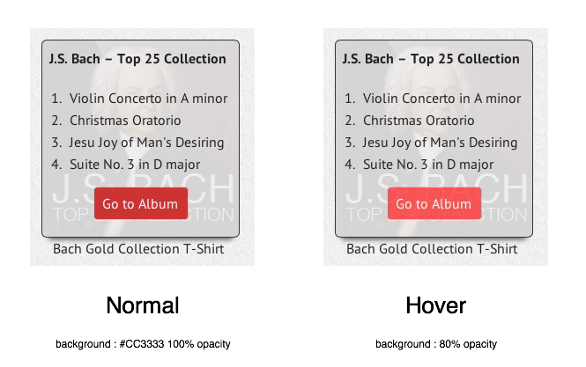

**Back to top button transition effect:** **Back to top按钮的变化效果**

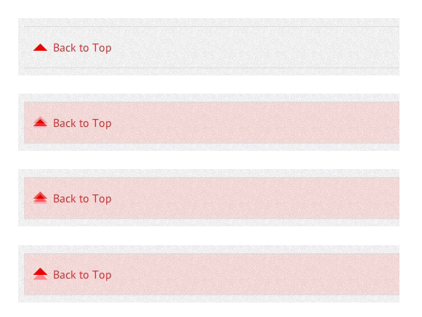

**Function and Condition：**

* 站点的代码必须经过W3C HTML5标准的验证。
* 你的CSS代码必须经过W3C CSS3的验证。
* 不稳定的CSS属性（不正式的）应当被按照正确的前缀来定义。
* 选手应当在提交的HTML和CSS中放置注释。
* 选手提交的作品将会在谷歌Chrome浏览器中进行评分。
* 赛题中使用的字体是Pacifico 和PT Sans。
* 赛题中的一些元素是仅仅在宽屏模布局下可见，一些将仅在窄屏布局下可见
* 窄屏下，顶部导航能链接到底部的导航栏。点击“Back to top”链接将会回到页面的顶部。

## Instructions to the Competitor（给予选手的提示）

所有与竞赛相关的素材都会在media文件夹中被提供，你可以修改提供的素材来实现赛题中所需要的功能。你可以在必要时使用赛场提供的框架，保存所有竞赛作品内容至**"XX_ModuleA"文件夹，**其中XX表示你的工位号。

## MARKING SCHEME SUMMARY（评分表概况）

|  |  |  |  |  |
| --- | --- | --- | --- | --- |
| SECTION | CRITERION | subjective marks | Objective marks | TOTAL |
| A1 | 基础布局 | 0 | 24 | 24 |
| A2 | 交互效果 | 8 | 18 | 26 |
| **Total** |  | **8** | **42** | **50** |